اختبار صف خامس الفصل الثالث الفترة الثانية لمادة اللغة الإنجليزية
20
الاسم : .....................................................

Q1: put or ?
3
a) 1 , 2 , 3 ( )
b) 14 , 17, 18 ( )
c) 20 , 21 , 22 ( )
-------------------------------------------------------------------------------
Q2: match ?
3

 |  | a – paper
 |  | b – candy
 |  | c – pens

Q3: complete ?
4
a) …..ider ( sp – kn )
b) ……eater ( sw – qu )
c) ……ring ( sp – sd )
d) ..…ing ( sw – gh )
----------------------------------------------------------------------------------------------

Q4: count ?
6
A)
…………………
b)
………………..
c) 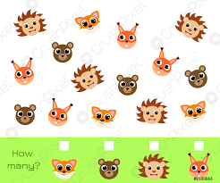
…..…………
---------------------------------------------------------------------------------
Q5: choose ?
4
a) _ _ ail ( sn - sm )
b) _ _ ile ( sn - sm )
c) What's this ? ( They are watches - It's a wallet )
d) What are these ? ( They are watches - It's a wallet )

Good luck
T. Norah

